GRAFO IPOTESI

# Funzioni da implementare:

* Aggiungere Arco tra due nodi.
* Rimuovere Arco tra due nodi.

# ipotesi soluzione:

Ogni Nodo contiene un vettore di Nodi adiacenti, in questo modo dal momento che ogni nodo conosce la posizione di altri nodi adiacenti, si crea una soluzione ricorsiva che porta a conoscere il percorso per tutti i nodi.

I collegamenti o archi, si possono aggiungere scegliendo un Nodo esistente, anche non adiacente, che viene aggiunto al vettore dei nodi adiacenti, di conseguenze come prima, si conosceranno tutti i percorsi precedenti necessari.

Ogni nodo ha conoscenza in modo ricorsivo all’intero grafo e a tutti i percorsi.

## Esempio GRAFO:

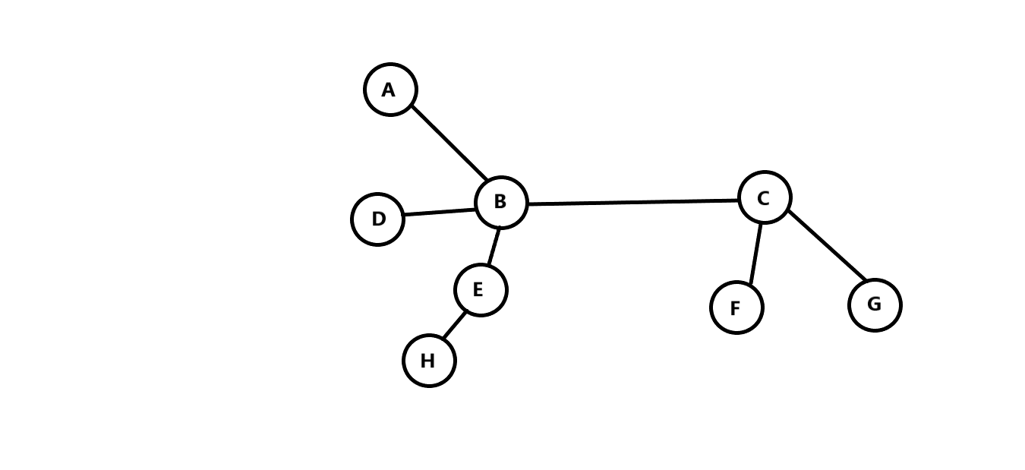

## Ipotesi soluzione:

* Ogni nodo ha un vettore dei Nodi adiacenti (archi).
* Ogni nodo ha un Dato (Numero o lettera identificativo, può anche essere un qualsiasi oggetto/dato).
* Metodo che ritorna il nodo ricercato se trovato, o un valore bandiera se non esistente dopo la ricerca nei nodi adiacenti.
* Metodo inserisci arco, che aggiunge un nodo al vettore dei nodi adiacenti, fa questo a entrambi i nodi coinvolti.
* Metodo rimuovi arco, che rimuove un arco con un nodo, e viene effettuato su entrambi i nodi coinvolti, e successivamente si esegui un controllo per verificare se i nodi hanno altri nodi adiacenti o sono diventati “Zombie”.

### Ricerca

Il metodo ricerca incomincia con:

* Un ciclo for che controlla se tra i nodi adiacenti è presente il nodo da ricercare, se trovato lo ritorna.
* Un ciclo che per ogni nodo adiacente, richiama la ricerca (quindi ricorsivo), se uno dei nodi adiacenti trova il nodo da ricercare, ferma tutto e lo ritorna, se invece non lo trova e finiscono tutti i cicli for, si considera come introvabile il nodo richiesto.

### Aggiungere un arco:

Per aggiungere un arco, si seleziona il nodo a cui aggiungere l’arco e tramite un metodo “aggiungi”, si aggiunge il nodo richiesto al vettore dei nodi adiacente, e si fa lo stesso per il nodo appena aggiunto in modo che entrambi conoscano di essere adiacenti tra loro (se grafo non indirizzato, se indirizzato solamente uno dei due conoscerà la posizione dell’altro).

### Rimuovere un arco:

Per rimuovere un arco, si prende il vettore dei nodi adiacenti e (in caso di grafo non indirizzato) si rimuove al nodo interessato il nodo adiacente interessato, e si fa lo stesso sul nodo principale, nel caso sia indirizzato invece, si rimuove solamente dal nodo interessato l’arco/nodo adiacente dal vettore.